1．按照经典的电子理论，电子在金属中运动的情形是这样的：在外加电场的作用下，自由电子发生定向运动，便产生了电流。电子在运动的过程中要不断地与金属离子发生碰撞，将动能交给金属离子，而自己的动能降为零，然后在电场的作用重新开始加速运动。经加速运动一段距离后，再与金属离子发生碰撞。设电子在两次碰撞走的平均距离叫自由程，用表示；电子运动的平均速度用表示；导体单位体积内自由电子的数量为；电子的质量为；电子的电荷为，请写出电阻率的表达式。
自由程l
两端电压
U
2解，导体中电流强度的微观表达式为
根据电阻定律
根据欧姆定律
在自由程内，电子在加速电场作用下，速度从0增加到，根据动能定理
又由于
由⑴⑵⑶⑷⑸式可得出电阻率的表达式
2．回旋加速器是加速带电粒子的装置，其核心部分是分别与高频交流电两极相连接的两个D形金属盒，两盒间的狭缝中形成周期性变化的匀强电场，使粒子在通过狭缝时都能得到加速，两D形金属盒处于垂直于盒底面的匀强磁场中，如图所示，设匀强磁场的磁感应强度为B，D形金属盒的半径为R，狭缝间的距离为d。匀强电场间的加速电压为U，要增大带电粒子（电荷量为q、质量为m，不计重力）射出时的动能，则下列方法中正确的是 【 D 】
A．增大匀强电场间的加速电压 B．减小狭缝间的距离
C．减小磁场的磁感应强度 D．增大D形金属盒的半径
3．．目前，世界上正在研究一种新型发电机叫磁流体发电机。如图所示表示了它的发电原理：将一束等离子体垂直于磁场方向喷入磁场，在磁场中有两块金属板A、B，这时金属板上就会聚集电荷，产生电压。如果射入的等离子体速度均为v，两金属板的板长为L，板间距离为d，板平面的面积为S，匀强磁场的磁感应强度为B，方向垂直于速度方向，负载电阻为R，等离子体充满两板间的空间。当发电机稳定发电时，电流表示数为I，那么板间等离子体的电阻率为 【 A】
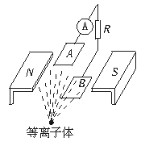A.$\frac{S}{d}(\frac{\text{Bdv}}{I}−R)$ B.$\frac{S}{d}(\frac{\text{BLv}}{I}−R)$
C. D.$\frac{S}{L}(\frac{\text{BLv}}{I}−R)$
4．为了测量某化工厂的污水排放量，技术人员在该厂的排污管末端安装了如图所示的流量计，该装置由绝缘材料制成，长、宽、高分别为a、b、c，左右两端开口，在垂直于上下底面方向加磁感应强度为B的匀强磁场，在前后两个内侧固定有金属板作为电极，污水充满管口从左向右流经该装置时，电压表将显示两个电极间的电压U．若用Q表示污水流量（单位时间内排出的污水体积），下列说法中正确的是 【 AD 】
A． 前表面的电势一定低于后表面的电势
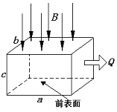B．若污水中正离子较多，则前表面比后表面电势高，与哪种离子多无关
C．污水中离子浓度越高，电压表的示数将越大
D．污水流量Q与U成正比，与a、b无关
5一种半导体材料称为“霍尔材料”，用它制成的元件称为“霍尔元件”.这种材料有可定向移动的电荷，称为“载流子”，每个载流子的电荷量大小为1元电荷，即q＝1.6×10⁻¹⁹ C.霍尔元件在自动检测、控制领域得到广泛应用，如录像机中用来测量录像磁鼓的转速、电梯中用来检测电梯门是否关闭以自动控制升降电动机的电源的通断等.在一次实验中，一块霍尔材料制成的薄片宽ab＝1.0×10⁻² m、长bc=L=4.0×10⁻² m、厚h＝1×10⁻³ m，水平放置在竖直向上的磁感应强度B＝1.5 T的匀强磁场中，bc方向通有I＝3.0 A的电流，如图所示，沿宽度产生1.0×10⁻⁵ V的横电压.
(1)假定载流子是电子，a、b两端中哪端电势较高?
(2)薄板中形成电流I的载流子定向运动的速率是多少?
解：(1)根据左手定则可确定b端电势高？. (3分)
(2)当导体内由于载流子有沿电流方向所在的直线定向分运动时，受洛伦兹力作用而产生横向分运动，产生横向电场，横向电场的电场力与洛伦兹力平衡时，导体横向电压稳定，设载流子沿电流方向所在直线定向移动的速率为v，横向电压为U_{ab},横向电场强度为E,电场力
F_{E}=Ee=$\frac{U_{\text{abe}}}{d}$ (3分)
磁场力F_{B}=evB (2分)
平衡时Ee＝evB (2分)
得v=$\frac{U_{\text{ab}}}{\text{abB}}=\frac{1\text{.}0×{\text{10}}^{−5}}{1\text{.}0×{\text{10}}^{−2}×1\text{.}5}$ m/s=6.7×10⁻⁴ m/s
7、（福州一中06质检）在变电所里，经常要用交流电表去监测电网上的强电流，使用的仪器是电流互感器，在下图所示的四个图中，能正确反映其工作原理的是 A
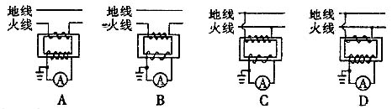
8某发电厂通过两条输电线向远处的用电设备供电，当发电厂输出的功率为P₀时，额定电压为U的用电设备消耗的功率为P₁，若发电厂用一台升压变压器T₁先把电压升高，仍通过原来的输电线供电，到达用电设备所在地，再通过一台降压变压器T₂把电压降到用电设备的额定电压，供用电设备使用，如图所示，这样改动后，当发电厂输出的功率仍为P₀，用电设备可获得的功率增加至P₂。试求所用升压变压器的原线圈与副线圈的匝数比n₁/n₂以及降压变压器的原线圈与副线圈的匝数比n₃/n₄各为多少？
解析 从消耗的电功率上找出两种情况下线路上的电流，从而确定升压变压器的匝数比，再求用电设备增加了功率后的电流，就可以解出降压变压器的匝数比。
设输电线的电阻为R，当发电厂变压器直接向用电设备供电时，输电线中的电流为I₁，则有P₁=I₁U，P₀-P₁= $I_{1}^{2}$R，解得I₁=P₁/U，$R=\frac{p_{0}−p_{1}}{p_{1}^{2}}U^{2}$，设降压变压器的输入电流$I_{2}^{'}$，输出电流为I₂，则有P₂=I₂U，P₀-P₂= $I_{2}^{'}$²R，有此可得I₂=P₂/U，$I_{2'}^{'}=\sqrt{\frac{P_{0}−P_{2}}{R}}=\frac{P_{1}}{U}\sqrt{\frac{P_{0}−P_{2}}{P_{0}−P_{1}}}$，故降压变压器原线圈匝数与副线圈匝数之比$\frac{n_{1}}{n_{2}}=\frac{I_{2}}{I_{2}^{'}}=\frac{P_{2}}{P_{1}}\sqrt{\frac{P_{0}−P_{1}}{P_{0}−_{2}}}$，升压变压器原线圈匝数与副线圈匝数之比$\frac{n_{3}}{n_{4}}=\frac{I_{2}^{'}}{I_{1}}=\sqrt{\frac{P_{0}−P_{2}}{P_{0}−P_{1}}}$
910、发电机的端电压220v，输出电功率44kw，输电导线的电阻为0.2Ω，如果用原副级线圈匝数比为1:10的升压变压器，经输电线后，再用原副级线圈匝数比为10:1的降压变压器降压供给用户。
  - 画出全过程的示意图
  - 求用户得到的电压和功率
  - 若不经过变压而直接送到用户，求用户得到的电压和功率
1）略 （2）219.6V， 43.92kW （3）180V，36kW
如图11.4-5是磁流体发电机原理示意图．设平行金属板间距为d，发电通道长为a、宽为b，其间有匀强磁场，磁感应强度为B，导电流体的流速为v，电阻率为$ρ$，负载电阻为R，导电流体从一侧沿垂直磁场且与极板平行方向射入极板间，求：
（1）该发电机产生的电动势；
（2）负载R上的电流I；
（3）证明磁流体发电机总功率p与发电通道的体积成正比，与磁感应强度的平方成反比；
（4）为了使导电流体以恒定速度v通过磁场，发电通道两端需保持一定的压强差$Δp$，试计算压强差$Δp$．
解析 （1）在发电通道的前后两面加上匀强磁场后，等粒子体经过管道时受洛伦兹力作用会发生偏转（即霍尔效应）．达到动态平衡时，满足
$$q\frac{E}{d}=qυB$$
则发电机产生的电动势为 $E=\text{Bd}υ$
（2）$I=\frac{E}{R+r}=\frac{\text{Bd}υ}{R+ρ\frac{d}{\text{ab}}}=\frac{\text{Bd}υ\text{ab}}{\text{Rab}+ρd}$
（3）发电机的总功率为
$P=\text{EI}=\text{Bd}υ⋅\frac{\text{Bd}υ\text{ab}}{\text{Rab}+ρd}=\frac{υ^{2}d}{\text{Rab}+ρd}⋅B^{2}V$ （其中 $V=\text{dab}$）
  - 当等粒子体受到的安培力与受到的压力差相等时，等粒子体才能以恒定速度通过磁场，$Δp=\frac{F}{S}=\frac{\text{IdB}}{\text{db}}=\frac{B^{2}dυa}{\text{Rab}+υd}$
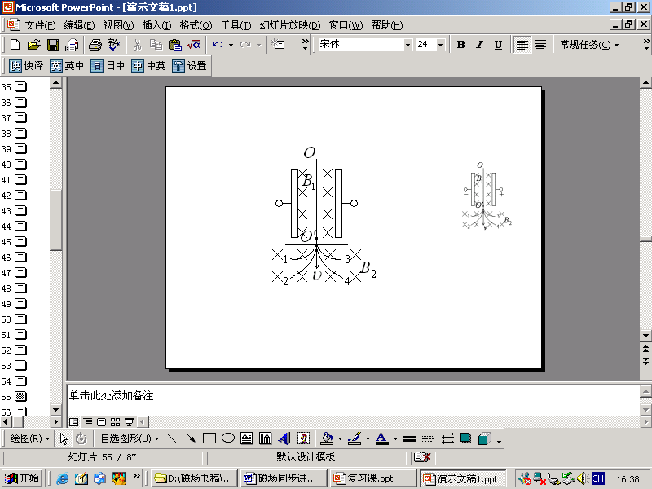
111．由中国提供永磁体的阿尔法磁谱仪如图所示，它曾由航天飞机携带升空，将来安装在阿尔法国际航空站中，主要使命之一是探索宇宙中的反物质。反物质由反粒子组成，反粒子的质量与正粒子相同，带电量与正粒子相等但电性符号相反，例如反质子是${}_{−1}^{1}{}H$。假若使一束质子、反质子、$α$粒子、反$α$粒子组成的射线，通过$OO^{'}$进入匀强磁场B₂而形成4条径迹，如图11.5-7所示，则反$α$粒子的径迹为
图11.5-7
A．1 B．2 C．3 D．4
12（B组：能力提升）
一、选择题（每小题6分，共60分）
1．液体和固体都很难压缩，其原因是：（ ）
A．分子不停地做热运动．
图12-3

B．分子间的间隙已经很小．
C．分子间存在斥力．
D．分子间存在引力．
2．在水中浸入两个同样细的毛细管，一个是直的，另一个是弯的，如图12—3所示．水在直管中上升的高度比弯管的最高点还要高．那么弯管中的水将：（ ）
A．会不断地流出
B．不会流出
C．不一定会流出
D．无法判断它会不会流出．
3．在地面上液体甲对盘浸润，液体乙对盘不浸润，这两种液体对桌面都不浸润．假定在人造卫星上把这两种液体分别盛在两个盘子里，则：（ ）
A．液体甲形状不变，液体乙形状不变．
B．液体甲形状不变，液体乙变成圆球形．
C．液体甲变成圆球形；液体乙变成圆球形．
D．液体甲覆盖盘的全部表面，按盘的形状使液面缩得最小，液体乙变成圆球形．
4．关于晶体和非晶体，下述说法正确的是：（ ）
①晶体具有规则的几何形状
②晶体内部的物理性质与方向有关
③金属整体表现为各向同性，故金属是非晶体
④晶体内部结构有规则，故各向同性
A．只有①、②正确 B．只有③、④正确
C．只有①、④正确 D．只有②、③正确
5．对于液体在器壁附近的液面发生弯曲的现象，如图12—4所示．对此有下列几种解释：
①表面层I内分子的分布比液体内部疏 ②表面层Ⅱ内分子的分布比液体内部密
③附着层I内分子的分布比液体内部密 ④附着层Ⅱ内分子的分布比液体内部疏
其中正确的是：（ ）
表面层Ⅰ
附着层Ⅰ
图12-4
表面层Ⅱ
附着层Ⅱ
A．只有①对 B．只有①、③、④对
C．只有③、④对 D．全对

6．下列哪一句陈述是错误的：（ ）
A．晶体的各向异性是由于它的微粒具有空间点阵的结构
B．单晶体具有规则的几何形状是由于它的微粒有规则的排列
C．非晶体有规则的几何形状和确定的熔点
D．石墨的硬度比金刚石差很多，是由于它没有按空间点阵排列的微粒结构
7．对浸润液体来说，在液体与固体接触的附着层内：（ ）
A．分子的分布比液体内部密 B．分子的分布比液体内部疏
C．分子间的作用力表现为斥力 D．分子间的作用力表现为引力
8．下面的几种说法中正确的是：（ ）
A．表面层中，分子间距离比液体内部大，分子间相互作用表现为引力
B．在液体内部，分子间引力基本上等于斥力
C．表面张力系数越大的液体，其表面张力也越大
D．作用在液体表面单位长度上的表面张力，叫做表面张力系数
9．将不同材料制成的甲、乙细管插入相同的液体中，甲管内液面比管外液面低，乙管内液面比管外液面高，则：（ ）
A．液体对甲材料是浸润的 B．液体对乙材料是浸润的
C．甲管中发生的不是毛细现象，而乙管中发生的是毛细现象
D．甲、乙两管中发生的都是毛细现象
10．晶体在熔解的过程中所吸收的热量将主要用于：（ ）
A．破坏点阵结构，增加分子动能 B．破坏点阵结构，增加分子势能
C．破坏点阵结构，增加分子势能，同时增加分子动能
D．破坏点阵结构，但不增加分子势能和分子动能
B组：
一、 1．BC 2．B 3．D 4．A 5．B
6．CD 7．AC 8．AB 9．BD 10．B
表面层Ⅰ
附着层Ⅰ
图12-4
表面层Ⅱ
附着层Ⅱ

38．利用金属晶格（大小约10^{－10}m）作为障碍物观察电子的衍射图样，方法是让电子通过电场加速，然后让电子束照射到金属晶格上，从而得到电子的衍射图样．已知电子质量为m，电量为e，初速度为0，加速电压为U，普朗克常数为h，则下述说法中正确的是（ ）
A．该实验说明了电子具有波动性
B．电子束的德布罗意波长为
C．加速电压U越大，电子的衍射现象越明显
D．若用相同动能的质子替代电子，衍射现象将更加明显

39．防治“非典”期间，在机场、车站等交通出入口，使用了红外线热像仪．红外线热像仪通过红外线遥感，可检测出经过它时的发热病人．从而可以有效控制疫情的传播．关于红外线热像仪，下列说法正确的是 ( )
A．选择红外线进行检测，主要是因为红外线光子波长较大，容易发生明显衍射
B．红外线热像仪通过发射红外线照射人体来检测体温
C．红外线热像仪同时还具有杀菌作用
D．一切物体都能发射红外线，且物体在不同温度下发射的红外线的频率和强度不同

40．下列说法正确的是 ( )
A．在光的双缝干涉实验中，若仅将入射光由绿光改为黄光，则条纹间距变宽
B．圆孔衍射与菲涅耳圆盘衍射图样的中心处均为亮斑
C．医院里常用紫外线对病房和手术室进行消毒
D．用红光做双缝干涉实验时，若把一缝遮住，屏幕上将不会出现任何条纹

41．地球上接收到的太阳光谱中有许多暗线，它们对应着某些元素的特征谱线，下列说法正确的是 ( )
A．太阳光谱是连续光谱
B．太阳表面大气层中存在着相应的元素
C．这些暗线是由于太阳大气层中相应元素的原子从低能级向高能级跃迁形成的
D．这些暗线是由于太阳大气层中相应元素的原子从高能级向低能级跃迁形成的
38．AB 39．D 40．ABC 41．BC
56．汞原子的能级如图所示，现让一束能量为8.8eV的单色光照射到大量处于基态（量子数n＝1）的汞原子上，汞原子能发出6个不同频率的单色光．下列说法中正确的是 （ ）
n
1
2
－10.4eV
3
－5.5eV
－2.7eV
E/eV
4
A．波长最大的光子的能量为1.1eV
B．波长最大的光子的能量为2.8eV
C．频率最大的光子的能量为2.8eV
D．频率最大的光子的能量为4.9eV
57．已知基态氢原子的能量为E，普朗克恒量为h，氢原子从n=3的能级跃迁到n=2的能级时，辐射的光照射到某金属上，恰能发生光电效应，该金属的极限频率$ν$₀=__________；一群处于n=4能级的氢原子自发地向低能级跃迁，辐射的光照射到该金属时产生光电效应，这束光中能使金属发生光电效应的光谱线共有__________条．
58．卢瑟福通过实验首次实现了原子核的人工转变，核反应方程为，下列说法中正确的是（ ）
A．通过此实验发现了质子
B．实验中利用了放射源放出的γ射线
C．实验中利用了放射源放出的α射线
D．原子核在人工转变过程中，电荷数可能不守恒
59．下列说法中正确的是( )
A. 核力的作用距离很短，只发生在相邻的两核子之间
B．两个质子之间，不管距离如何，核力总是大于库仑力
C．同—种元素的原子核有相同的质量数，但中子数可以不同
D．除万有引力外，两个中子之间不存在其他相互作用力
56．A 57．$ν_{0}=−5E_{1}/\text{36}h$ 、5条。 58．A C 59．A
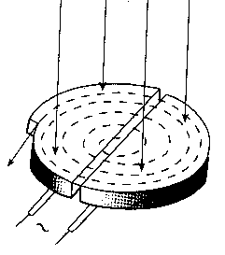
31．回旋加速器是加速带电粒子的装置，其核心部分是分别与高频交流电极相连接的两个D形金属盒，两盒间的狭缝中形成的周期性变化的电场，使粒子在通过狭缝时都能得到加速，两D形金属盒处于垂直于盒底的匀强磁场中，如图所示，要增大带电粒子射出时的动能，则下列说法中正确的是（ ）
A．增大匀强电场间的加速电压
B．增大磁场的磁感应强度
C．减小狭缝间的距离

7．一质量为4.0×10³ kg，发动机额定功率为60 kW的汽车从静止开始以a=0.5 m/s²的加速度做匀加速直线运动后以额定功率运动，它在水平面上运动时所受阻力为车重的0.1倍，g取10 m/s²，求：
（1）起动后2 s末发动机的输出功率；
（2）它以0.5 m/s²的加速度做匀加速运动所能行驶的时间；
（3）汽车以额定功率行驶时，当速度达到12m/s时其加速度大小；
（4）汽车在此路面上所能行驶的最大速度；
（5）若汽车经过100 s时间速度达到最大值，求此时间内汽车前进的距离。
7．(1)6 kW (2) 20 s (3) 0.25 m/s² （4） 15 m/s （5）1237.5m

42．两列波互相叠加，发生了稳定的干涉现象。下列判断正确的是 （ ）
A．如果两列波在某一区域引起的振动互相加强，过了一段时间，该区域的振动可能互相减弱
B．不管两列波的振动情况怎样，凡是距离两波源的路程差等于波长整数倍的地方，振动总是互相加强的
C．某时刻，处于振动加强处的质点的位移可能比振动减弱处的质点的位移小
D．这两列波的频率一定相等
43．如图所示，在直线PQ垂线OM上有A、B两个声源，A、B分别距O点6 m和1 m，两个声源同时不断向外发出波长都为2 m的完全相同的声波，在直线PQ上从－∞到＋∞的范围内听不到声音的小区域共有（ ）
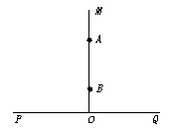
A．无穷多个 B．5个
C．4个 D．3个

44．铁道上每根钢轨长12.5m，若支持车厢的弹簧和车厢组成的系统周期为0.6s，那么列车的速度为多大时，车厢振动得最厉害？
〖解析〗车厢振动的最厉害是因为发生了共振，由共振条件可知
T_{驱}=T_{固}=0.6s
T_{驱}=$\frac{l}{v}$
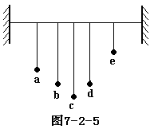V=$\frac{\text{12}\text{.}\text{.}5}{0\text{.}6}$=21(m/s)
45．如图7-2-5所示，在一根张紧的水平绳上挂有5个单摆，其中b摆球质量最大，其余4个摆球质量相等，摆长关系为L_{c}>L_{b}=L_{d}>L_{a}>L_{e}，现将b摆垂直纸面向里拉开一微小角度后释放，经过一段时间后，其余各摆均振动起来并达到稳定时的情况是（ ）
A、4个单摆的周期T_{c}>T_{d}>T_{a}>T_{e}
B、4个单摆的频率f_{a}=f_{c}=f_{d}=f_{e}
C、4个单摆的振幅A_{a}=A_{c}=A_{d}=A_{e}
D、4个单摆中d摆的振幅最大，且A_{e}<A_{a}
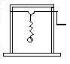
图7
46．如图7曲轴上悬挂一弹簧振子，转动摇把，曲轴可以带动弹簧振子上下振动，开始时不转动摇把，让振子自由上下振动，测得其频率为２赫，然后匀速转动摇把，转速240转/分，当振子振动稳定时，它的振动周期为
Ａ.$\frac{1}{2}$秒 Ｂ.$\frac{1}{4}$秒
Ｃ.２秒 Ｄ.４秒
47.如图所示是一单摆的共振曲线，该单摆的摆长约为多少？共振时单摆的振幅多大？共振时单摆摆球的最大加速度和最大速度各是多少？（g取 ）
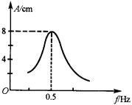
图11

48．如图所示，厚度为h，宽度为d的导体板放在垂直于它的磁感应强度为B的均匀磁场中，当电流通过磁场时，在导体板的上侧面A和下侧面A’之间会产生电势差，这种现象称为霍尔效应，实验表明，当磁场不太强时，电势差U，电流I和B 的关系为$U=k\frac{\text{IB}}{d}$，式中的比例系数k为霍尔系数。设电流I是电子的定向移动形成的，电子的平均定向速度为v，电量为e，则
⑴达到稳定状态时，导体上侧面A的电势___________下侧面A’的电势（填高于、低于或等于）。
⑵电子所受的洛仑兹力的大小为__________。
⑶当导体板上下两侧面之间的电势差为U时，电子所受静电力的大小________。
⑷由静电力和洛仑兹力的平衡条件，证明霍尔系数为$k=\frac{1}{\text{ne}}$，其中n为导体单位体积中的电子的个数。
A
A/
d
h
I
B
⑴低 ⑵Bev ⑶Ue/h ⑷略
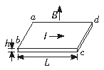49．一种半导体材料称为“霍尔材料”，用它制成的元件称为“霍尔元件”.这种材料有可定向移动的电荷，称为“载流子”，每个载流子的电荷量大小为1元电荷，即q＝1.6×10⁻¹⁹ C.霍尔元件在自动检测、控制领域得到广泛应用，如录像机中用来测量录像磁鼓的转速、电梯中用来检测电梯门是否关闭以自动控制升降电动机的电源的通断等.在一次实验中，一块霍尔材料制成的薄片宽ab＝1.0×10⁻² m、长bc=L=4.0×10⁻² m、厚h＝1×10⁻³ m，水平放置在竖直向上的磁感应强度B＝1.5 T的匀强磁场中，bc方向通有I＝3.0 A的电流，如图所示，沿宽度产生1.0×10⁻⁵ V的横电压.
(1)假定载流子是电子，a、b两端中哪端电势较高?
(2)薄板中形成电流I的载流子定向运动的速率是多少?

(1)根据左手定则可确定b端电势高. (3分)
(2)当导体内由于载流子有沿电流方向所在的直线定向分运动时，受洛伦兹力作用而产生横向分运动，产生横向电场，横向电场的电场力与洛伦兹力平衡时，导体横向电压稳定，设载流子沿电流方向所在直线定向移动的速率为v，横向电压为U_{ab},横向电场强度为E,电场力
F_{E}=Ee=$\frac{U_{\text{abe}}}{d}$ (3分)
磁场力F_{B}=evB (2分)
平衡时Ee＝evB (2分)
得v=$\frac{U_{\text{ab}}}{\text{abB}}=\frac{1\text{.}0×{\text{10}}^{−5}}{1\text{.}0×{\text{10}}^{−2}×1\text{.}5}$ m/s=6.7×10⁻⁴ m/s

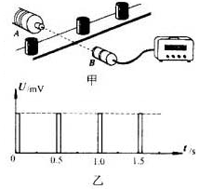
50．利用光敏电阻制作的光传感器，记录了传递带上工件的输送情况.如图甲所示为某工厂成品包装车间的光传感记录器，光传感器B能接收到发光元件A发出的光.每当工件挡住A发出的光时，光传感器就输出一个电信号，并在屏幕上显示出电信号与时间的关系，如图乙所示.若传送带始终匀速运动，每两个工件间的距离为0.1 m，则下述说法正确的是
  - 传送带运动的速度是0.1 m/s
  - 传送带运动的速度是0.2 m/s
  - 该传送带每小时输送3600个工件
  - 该传送带每小时输送7200个工件

BD

